UGdesk
参选类别：年度最佳数字营销平台
简介
开发背景：近几年，移动互联网广告逐渐走向智能化、全球化：
- 线上流量红利驱散，做好用户增长不只要从源头挖掘更多用户，还需要利用数据驱动的智能技术对现有用户精耕细作。
- 国内流量红利见顶，海外市场逐渐被各方所关注，各大品牌都在寻求新的增量市场。
在此背景下，「UGdesk平台」——效果驱动的互动式程序化广告平台，致力于在移动应用领域链接全球广告主与流量开发者，打造广告投放服务、广告流量变现双向业务体系。至今已荣获2021年金属标奖-年度最佳数字营销平台、2020年虎啸奖-年度最佳智能营销系统等多项行业技术大奖，赢得电商、网服等6大行业的1500+客户信赖。
开发时间：
- 2015年4月上线UGdesk必得优选广告投放平台（2022年10月支持海外广告主投放），至今UGdesk已完成与多家头部媒体完成首批RTA对接，打造了多场景、跨媒体的AI智投工具，通过丰富的广告定向、精准的反作弊机制帮助广告主提升转化率，降低转化成本，并实现了智能化运营，可满足客户的定制化需求。
- 2022年3月上线UGdesk开发者后台，将原有的媒体、流量进行聚合，为更多有变现需求的媒体提供自助接入平台。
核心目标：帮助全球广告主寻找适合自身的媒体流量资源；实现智能化生意增长；同时为全球范围内有变现需求的媒体提供丰富的广告主资源，高效提升流量价值。
使用群体：全球广告主与流量开发者。
使用说明
服务架构：
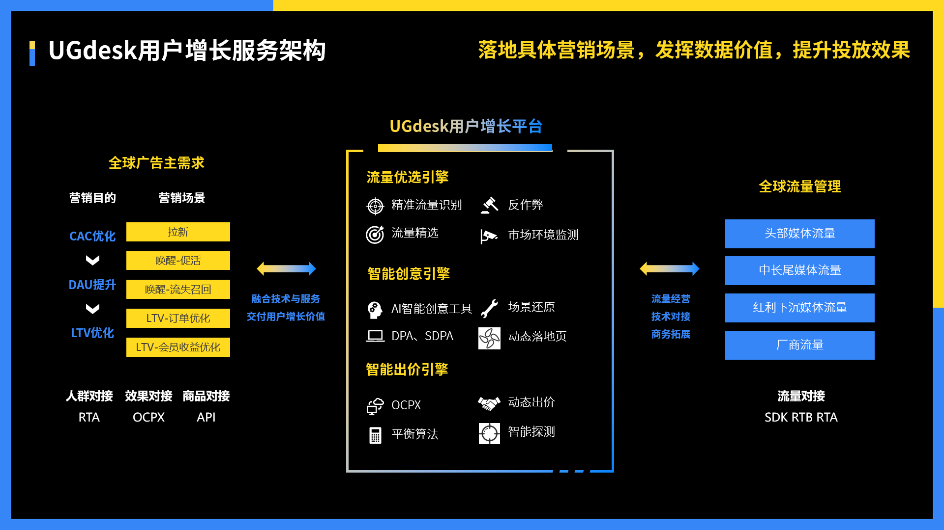
解决方案1：广告投放服务
- 广告主/代理商确定投放商品后，以丰富的数据支撑及RTA技术提供智能人群定向功能，精准挖掘最优曝光资源；
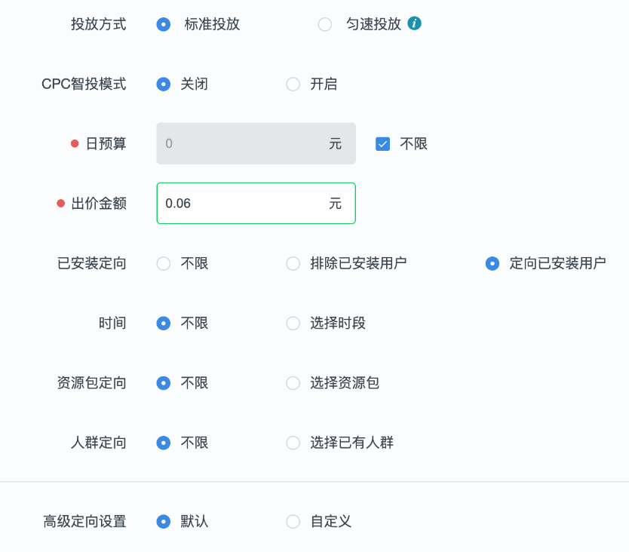
- 与国内行业内主流媒体巨量引擎、腾讯广告、快手、爱奇艺等均已完成对接；接入海外核心流量google 、opera、vungle等；
- 提供多样化的广告形式，以Banner、开屏广告、插屏广告、信息流广告、厂商push等版位帮助广告主与全球用户进行互动，实现广告主经营。
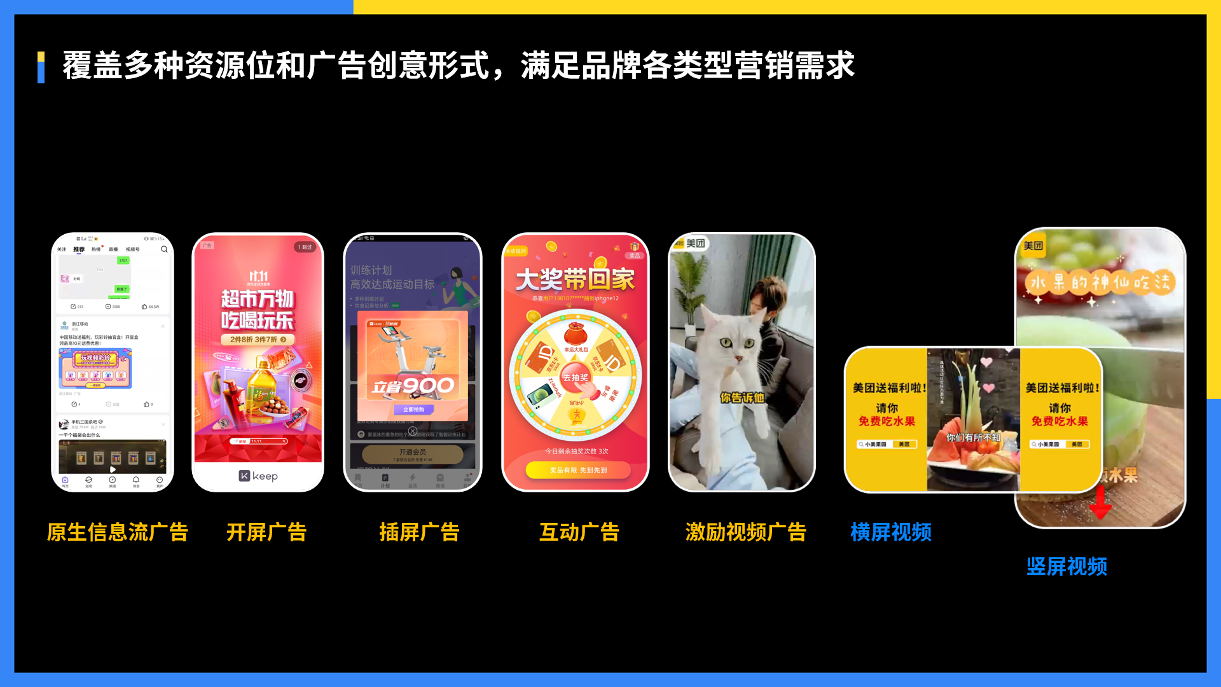
解决方案2：媒体变现服务
- 媒体注册开发者后台进行多种形式的技术对接与测试联调；
- 依据媒体特性分配流量，并进行流量跟踪，搭配多种流量采买模式，保障流量变现价值。
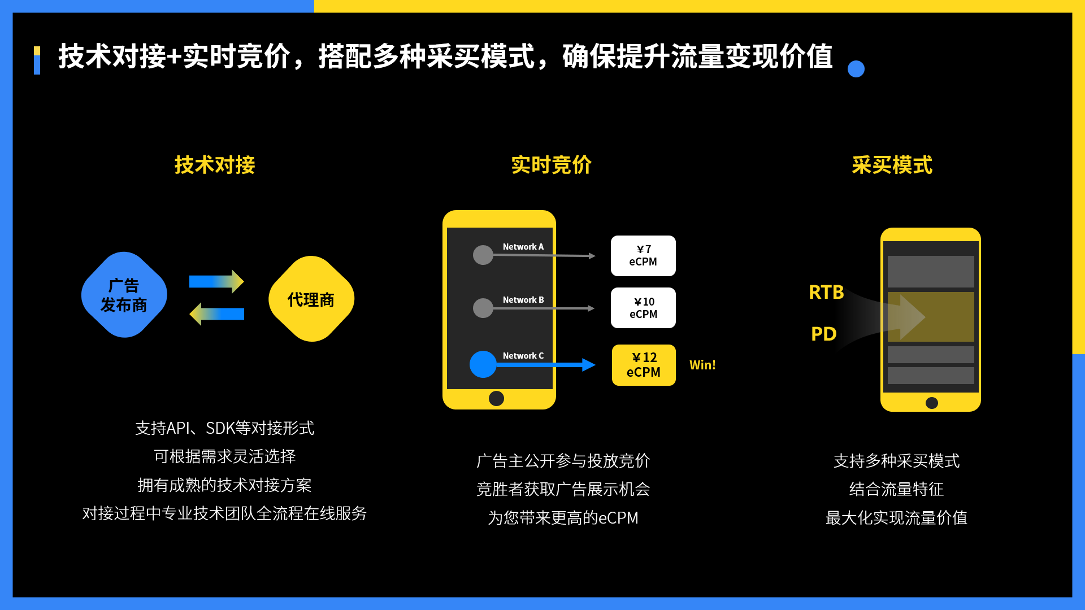
应用范围
- 针对具有拉新、唤醒、LTV提升等广告投放需求的全球广告主，通过智能定向、反作弊技术实现覆盖全球化市场的广告投放；
- 面向具有流量变现需求的全球流量开发者，提供电商、网服等6大行业，1500+广告主资源，使流量价值最大化。
应用实例
案例：国内某头部电商平台
投放效果：实现1000万GMV/日、大促时期可实现单日3000万GMV，面向电商客户GMV提升需求沉淀行业解决方案。
营销策略：充分发挥UGdesk平台能力，支撑保障客户高峰获客需求，通过智能定向技术、RTA技术对接、OCPX等算法能力，实现全网流量一站式触达，搭配电商适配的精细化运营手段，助力广告主GMV高效提升。
投放执行：
- 智能定向：通过全局频控、RTA能力、垂类人群包与OCPX算法能力等技术方式，精准挖掘并圈选出广告主TA目标用户；
- 人货匹配：依托UGdesk的DMP能力，根据多维用户标签，推送用户潜在购买商品，并根据当时的热门事件打造的爆款产品，沉淀平销期与大促期爆品库；
- 运营优化：分时段、分地域进行阶梯出价提升跑量速度，主要集中在下午与晚间，城市主要覆盖一线至三线城市，实现全网人群精准覆盖，助力高效提升GMV。

